豫新出培〔2017〕1号

关于举办2017年新闻采编人员
资格培训班的通知

各有关报社、期刊社、中央新闻单位驻豫记者站：
为提高新闻采编人员整体素质，加强新闻从业人员资格管理，根据中共中央宣传部、原国家新闻出版总署、原广播电影电视总局颁发的《关于开展新闻采编人员资格培训工作的通知》（新出联〔2002〕19号）精神，经河南省新闻出版广电局局长办公会议研究，决定举办2017年新闻采编人员资格培训班，现将有关事项通知如下：
一、培训对象
参加培训的人员必须是“编入国内统一刊号”的报纸和期刊中从事新闻采编的人员。主要包括：（1）未参加2003至今的培训人员；（2）新招聘或新调入人员；（3）参加前期培训后未取得合格证书人员；（4）新批准驻豫记者站采编人员。
二、培训内容
学习马列主义、毛泽东思想和邓小平理论、“三个代表”重要思想，党的第三代领导集体关于做好新闻宣传工作的重要指示，关于新闻出版工作的方针、政策和新闻工作者职业道德、新闻理论及新闻发展趋向等。
培训方式：脱产学习7天，累计49个学时。贯彻理论联系实际的原则，采取课堂讲授、专题研讨、答疑等多种形式组织教学。
三、培训时间
2017年5月20日报到， 5月21日—5月27日授课。
四、培训地点
新华书店郑州市购书中心六楼会议室，郑州市西太康路19号。
五、培训费用
培训费用600元（含教材资料费），食宿自行安排。
六、考试与结业
每期学习结束时按新闻出版总署教学大纲的要求进行考试，考试采取建立题库、闭卷考试形式，成绩分合格与不合格。考试结果在河南省新闻出版广电局报刊管理处和河南省新闻出版培训中心备案，同时由培训部门通知参训人员所在新闻单位。
凡学完教学计划规定的全部课程，考试合格，颁发由新闻出版总署统一印制的《新闻采编人员资格培训合格证书》。
七、有关要求
（一）各报社期刊社要按照要求严格审核培训人员资格，对符合条件的报名人员，各单位主要负责人要在报名登记表上签字，并加盖公章。
（二）中央新闻单位驻豫记者站必须是在河南省新闻出版广电局备案的才可参加培训。
（三）领取《新闻采编人员资格培训合格证书》时，各单位主要负责人必须在合格人员表上签字，加盖单位公章。
（四）参训人员报到时必须带报名登记表（贴照片）一式两份，同时携带2寸免冠照片2张，身份证原件及复印件1张。
（五）有关培训的具体问题可与河南省新闻出版培训中心联系。
联 系 人：李磊 李炯
联系电话：0371－63587922
传 真：0371－63587989

附件：1、新闻采编人员资格培训登记表
2、培训地点及乘车路线

2017年5月10日

附件1
新闻采编人员资格培训登记表
姓名 |  |  |  | 性别 |  |  |  | 民族 |  |  |  |  |  | 出生年月 |  |  |  |  |  | 照片
学历 |  |  |  | 专业 |  |  |  | 毕业时间 |  |  |  |  |  | 政治面貌 |  |  |  |  |  | 照片
工作单位 |  |  |  |  |  |  |  |  |  |  |  |  |  |  |  |  |  |  |  | 照片
参加工作时间 |  |  |  |  | 职务 |  |  |  | 专业职称 |  |  |  |  |  | 新闻龄 |  |  |  |  | 照片
参加新闻采编人员资格培训情况
学号 |  |  |  |  |  | 培训时间
培
训
科
目
考试成绩 |  |  |  |  | 考勤情况 |  |  |  |  |  |  |  |  |  |  | 证书编号
培训单位意见：  培训单位（章） |  |  |  |  |  |  |  |  |  |  |  |  | 单位人事部门意见：  单位人事部门（章）
是否免试 |  |  |  |  | 免试符合条件
注：本表存入本人档案，需经培训单位及单位人事部门盖章后生效
附件2

培训地点及乘车路线
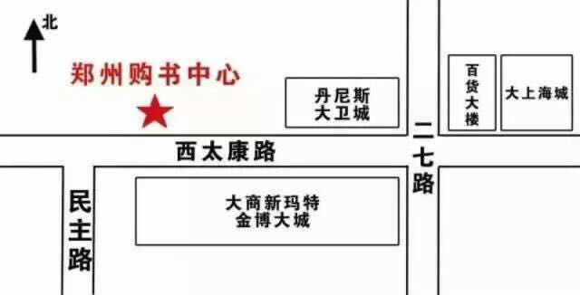

1、103路/101路/65路/89路/52路/218路/37路/24路/78路/22路/220路/K52路/41百货大楼站下车。
2、郑州东站乘坐地铁1号线，到二七广场站，向北670米，到达新华书店郑州购书中心。

